RESOLUCIÓN DE LA
CORTE INTERAMERICANA DE DERECHOS HUMANOS

DE 14 DE MAYO DE 2019

CASO COMUNIDAD INDÍGENA SAWHOYAMAXA VS. PARAGUAY

SUPERVISIÓN DE CUMPLIMIENTO DE SENTENCIA

VISTO:
- La Sentencia de fondo, reparaciones y costas emitida por la Corte Interamericana de Derechos Humanos (en adelante “la Corte”, “la Corte Interamericana” o “el Tribunal”) el 29 de marzo de 2006. La Corte determinó que la República del Paraguay (en adelante “el Estado” o “Paraguay”) incurrió en responsabilidad internacional por haber violado, entre otros, los derechos a la propiedad, a las garantías judiciales y a la protección judicial, por no haber garantizado el derecho a la propiedad comunitaria sobre las tierras tradicionales de la Comunidad indígena Sawhoyamaxa, lo cual generó numerosas afectaciones a sus respectivos miembros. El Tribunal estableció que su Sentencia constituye por sí misma una forma de reparación y, adicionalmente, ordenó al Estado determinadas medidas de reparación (infra Considerando 1).
- Las Resoluciones de supervisión de cumplimiento de Sentencia emitidas por la Corte el 2 de febrero de 2007 y el 8 de febrero de 2008 en relación con el presente caso, y el 24 de junio de 2015, mediante la cual se supervisó, de manera conjunta para los tres casos contra Paraguay relativos a las Comunidades indígenas Yakye Axa, Sawhoyamaxa y Xákmok Kásek (en adelante también “los tres casos”), el grado de cumplimiento de las reparaciones relativas a la identificación entrega y titulación de tierras tradicionales a esas comunidades.
- Los informes presentados por el Estado en diciembre de 2015 y enero de 2016.
- El escrito presentado por los representantes de las víctimas (en adelante “los representantes”) en junio de 2016.
- El escrito de observaciones presentado por la Comisión Interamericana de Derechos Humanos (en adelante “la Comisión Interamericana” o “la Comisión”) en julio de 2016.
- La Resolución del Presidente de la Corte de 1 de septiembre de 2016 correspondiente a los tres casos (infra Considerando 5) que tuvo por objeto disponer la coordinación de una visita de supervisión de cumplimiento al Paraguay.
- La Resolución de supervisión de cumplimiento de Sentencia emitida por la Corte el 30 de agosto de 2017, de manera conjunta para los tres casos, en la que se declaró el cumplimiento total o parcial de algunas reparaciones.
- Las visitas de una delegación de la Corte Interamericana al Chaco paraguayo, donde se encuentran las Comunidades indígenas Yakye Axa, Sawhoyamaxa y Xákmok Kásek, realizadas del 27 al 29 de noviembre de 2017 y la audiencia privada sobre supervisión de cumplimiento de las Sentencias, celebrada en Asunción, Paraguay, el 30 de noviembre de 2017 (infra Considerandos 6 a 11).
- Los escritos presentados por el Estado entre agosto de 2017 y mayo de 2019.
- Los escritos presentados por los representantes entre mayo de 2017 y mayo de 2019.
- Los escritos de observaciones presentados por la Comisión en agosto de 2017 y agosto de 2018.

CONSIDERANDO QUE:
- En el ejercicio de su función jurisdiccional de supervisar el cumplimiento de sus decisiones, la Corte ha venido supervisando la ejecución de la Sentencia emitida en el presente caso hace más de trece años (supra Visto 1). El Tribunal ha emitido resoluciones de supervisión de cumplimiento en 2007, 2008, 2015 y 2017, en las cuales declaró que en el presente caso el Estado dio cumplimiento total a una medida de reparación y cumplimiento parcial a tres reparaciones, y que se encuentran pendientes de cumplimiento siete medidas de reparación (infra Considerandos 12, 24, 31 y 37 y punto resolutivo 3).
- De conformidad con lo establecido en el artículo 68.1 de la Convención Americana, “[l]os Estados Partes en la Convención se comprometen a cumplir la decisión de la Corte en todo caso en que sean partes”. Esta obligación incluye el deber del Estado de informar a la Corte sobre las medidas adoptadas para cumplir cada uno de los puntos ordenados, lo cual es fundamental para evaluar el estado de cumplimiento de la Sentencia en su conjunto. Los Estados Parte en la Convención deben garantizar el cumplimiento de las disposiciones convencionales y sus efectos propios (effet utile) en el plano de sus respectivos derechos internos. Estas obligaciones deben ser interpretadas y aplicadas de manera que la garantía protegida sea verdaderamente práctica y eficaz, teniendo presente la naturaleza especial de los tratados de derechos humanos.
- En esta Resolución el Tribunal se pronunciará sobre tres medidas de reparación relativas a: la entrega de las tierras tradicionales a los miembros de la Comunidad Sawhoyamaxa, la creación de un fondo de desarrollo comunitario y la realización de un programa de registro y documentación para que los miembros de la comunidad puedan tener documentos de identidad. Para ello, la Corte valorará la información presentada por las partes y la Comisión Interamericana, al igual que la recabada de forma directa a través de la visita que se realizó a la Comunidad indígena Sawhoyamaxa y en la audiencia privada de supervisión. La información recibida durante la visita sobre la implementación de la reparación relativa al suministro de bienes y servicios básicos a la Comunidad Sawhoyamaxa, la que ha sido presentada al respecto con posterioridad a la misma, y la información sobre las restantes medidas de reparación, será valorada por el Tribunal en una posterior resolución de supervisión de cumplimiento, por lo cual en esta oportunidad se realizará al Estado una solicitud de información actualizada (infra Considerandos 37 y 38 y punto resolutivo 5) .
- La presente resolución se estructura en el siguiente orden:
A. Visita a tres comunidades indígenas en el Chaco paraguayo y audiencia conjunta para los casos de las tres comunidades indígenas 3
B. Entrega física y formal de las tierras tradicionales a los miembros de la Comunidad indígena Sawhoyamaxa 6
C. Crear un fondo de desarrollo comunitario 9
D. Realizar un programa de registro y documentación de identidad 11
E. Solicitud de información sobre la reparación relativa al suministro de bienes y servicios básicos a los miembros de la Comunidad de Sawhoyamaxa 12

Visita a tres comunidades indígenas en el Chaco paraguayo y audiencia conjunta para los casos de las tres comunidades indígenas
- En la Resolución de junio de 2015 (supra Visto 2), la Corte “[d]isp[uso], de conformidad con el artículo 69 de su Reglamento, [que] de ser necesario, el Presidente de la Corte podr[ía] delegar a uno o más jueces de la Corte o funcionarios de la Secretaría la realización de una visita a Paraguay con el fin de obtener de forma directa información relevante de las partes para supervisar el cumplimiento de las Sentencias, previo consentimiento y coordinación con el Estado de Paraguay”. Posteriormente, mediante Resolución de septiembre de 2016 (supra Visto 6), el Presidente del Tribunal dispuso, entre otros, que el Secretario de la Corte iniciara las gestiones para coordinar con Paraguay la posibilidad de realizar dicha visita con el fin de obtener información, particularmente, sobre las reparaciones relativas a garantizar el derecho a la propiedad comunal ordenada en los tres casos de comunidades indígenas.
- Durante los días 27 a 29 de noviembre de 2017 tuvieron lugar las visitas a los miembros de las Comunidades indígenas Yakye Axa, Sawhoyamaxa y Xákmok Kásek, ubicadas en el Departamento de Presidente Hayes, en el Chaco paraguayo, para lo cual se siguió una agenda consensuada entre el Estado y los representantes de las víctimas (de las organizaciones Tierraviva y CEJIL). La delegación de la Corte Interamericana estuvo conformada por el Juez L. Patricio Pazmiño Freire y tres abogados de la Unidad de supervisión de cumplimiento de sentencias de la Secretaría del Tribunal. En cada una de las visitas la delegación fue recibida por los líderes y demás miembros de las comunidades. También participaron en las visitas a las tres comunidades los representantes legales de las víctimas. Asimismo, participó una amplia delegación del Estado, entre quienes se encontraban altos funcionarios representantes de distintos ministerios e instituciones públicas de relevancia para la ejecución de las reparaciones. Dicha delegación estuvo compuesta, entre otros, por: una Ministra de la Corte Suprema de Justicia; la Viceministra de Salud Pública y Bienestar Social; el Embajador del Estado del Paraguay ante Costa Rica; el Director General de Derechos Humanos del Ministerio de Relaciones Exteriores; el Asesor Jurídico de la Vicepresidencia de la República; el Presidente del Instituto Paraguayo del Indígena; el Gobernador del Departamento de Presidente Hayes; la Defensora General de la Defensa Pública; el Director General de Educación Indígena del Ministerio de Educación y Ciencias; la Directora de la Secretaría de Acción Social; la Directora de Asuntos Étnicos del Ministerio Público; el Director de Caminos Vecinales del Ministerio de Obras Públicas y Comunicaciones; las Directoras de Derechos Humanos de la Corte Suprema de Justicia, y de los Ministerios de Interior y Salud; así como personal de la Secretaría de Emergencia Nacional, del Ministerio de Obras Públicas y Comunicaciones y de la Secretaría Nacional de la Vivienda y el Hábitat. La Comisión Interamericana no participó en las visitas.
- En cada una de las visitas se escuchó a varios de los líderes y miembros de las comunidades indígenas, así como a sus representantes legales y a diversas autoridades estatales y se efectuaron recorridos por distintos lugares de las comunidades para constatar sus condiciones. Además, en los recorridos, la delegación de la Corte efectuó las preguntas que consideró necesarias. Estas visitas permitieron supervisar las diversas medidas de reparación ordenadas en las Sentencias de los tres casos, relacionadas con: la adquisición, entrega y titulación de las tierras tradicionales a favor de las tres comunidades indígenas; el suministro de bienes y servicios básicos necesarios para la subsistencia de sus miembros mientras se les restituyen las tierras que les corresponden, y la creación e implementación de fondos de desarrollo comunitarios en las tierras que corresponden a dichas comunidades indígenas.
- Concretamente, la visita respecto a este caso se efectuó el 28 de noviembre de 2017, por la mañana. Al momento de la visita dicha comunidad se conformaba de 172 familias (511 personas) divididas en tres aldeas (Santa Elisa, Centro y 16 de Agosto). En la visita se escuchó a los líderes Carlos Mareco, Leonardo González y Eriberto Ayala, así como a las señoras Aparicia González y Mariana Ayala, mujeres miembros de la Comunidad Sawhoyamaxa. También se escuchó a los representantes del Estado y de las víctimas. Ello consta en las fotografías 1 a 3 en anexo a esta Resolución. Posteriormente, se realizó un recorrido por la comunidad, en el cual se visitó la escuela, el dispensario de salud, los mecanismos utilizados para provisión de agua, sus huertas y viviendas. Durante la visita, el Juez Pazmiño Freire enfatizó la necesidad de que el Paraguay manifestara compromisos serios para dar cumplimiento a las reparaciones, con plazos concretos, así como que se lograran acuerdos entre las partes con dicho fin.
- El 30 de noviembre de 2017, como complemento a la información recibida durante las visitas a las comunidades indígenas, se celebró en Asunción una audiencia privada de supervisión de cumplimiento respecto de los tres casos (supra Visto 8). Se destaca positivamente la actitud asumida por el Estado en esta audiencia, al aprovechar la misma para concentrarse en exponer una serie de compromisos concretos para avanzar en el cumplimiento de las reparaciones. Los representantes de las víctimas expresaron sus solicitudes y observaciones al respecto, así como la intención de trabajar en conjunto con el Estado para avanzar en el cumplimiento de forma pronta.
- Resulta de vital importancia que el Estado haya colaborado para que una delegación del Tribunal pudiera efectuar estas diligencias de supervisión de cumplimiento de Sentencias en su territorio. La Comisión Interinstitucional para el Cumplimiento de las Sentencias Internacionales (CICSI) del Paraguay se encargó́ de los aspectos necesarios para su organización y de convocar la participación de las distintas autoridades estatales. Asimismo, el pleno de la Corte Suprema de Justicia del Paraguay declaró de “Interés Institucional” esta visita de la Corte Interamericana.
- La Corte destaca la necesidad de que, en casos como el presente, respecto de la supervisión de reparaciones que lo ameriten, los Estados asuman este tipo de actitud, dirigida a que las diligencias se efectúen de forma directa en su territorio, con la mayor participación posible de funcionarios responsables de ejecutar las mismas y la mejor disponibilidad para asumir compromisos dirigidos al pronto cumplimiento de las reparaciones. Este tipo de visita además permitió la comunicación directa e inmediata entre las víctimas y altos funcionarios estatales, de manera que en el mismo momento estos últimos pudieran comprometerse a adoptar acciones concretas dirigidas a avanzar en el cumplimiento de las medidas y que las víctimas pudieran ser escuchadas sobre los avances y falencias que identifican.

Entrega física y formal de las tierras tradicionales a los miembros de la Comunidad indígena Sawhoyamaxa

B.1. Medida ordenada por la Corte y supervisión realizada en resoluciones anteriores
- En el punto resolutivo sexto y en los párrafos 210 a 215 de la Sentencia, la Corte dispuso que “el Estado debe adoptar todas las medidas legislativas, administrativas y de cualquier otra índole necesarias para […] entregar física y formalmente a los miembros de la Comunidad Sawhoyamaxa sus tierras tradicionales”. El Tribunal consideró que “el Estado deberá valorar la posibilidad de compra o la legalidad, necesidad y proporcionalidad de la expropiación de esas tierras”. Asimismo, determinó que “[s]i por motivos objetivos y fundamentados, la devolución de las tierras ancestrales a los miembros de la Comunidad Sawhoyamaxa no fuera posible, el Estado deberá entregarles tierras alternativas, electas de modo consensuado con la comunidad indígena”. Indicó que “[e]n uno u otro caso, la extensión y calidad de las tierras deberán ser las suficientes para garantizar el mantenimiento y desarrollo de la propia forma de vida de la Comunidad”. Por último, se dispuso que “[e]l Estado cuenta con un plazo de tres años, contado a partir de la notificación de la […] Sentencia, para entregar las tierras física y formalmente a las víctimas” y que “[p]ara ello, deberá asegurar todos los fondos necesarios”.
- En las Resoluciones de supervisión de cumplimiento de febrero de 2007 y febrero de 2008 (supra Visto 2) la Corte declaró que no se había cumplido esta medida de reparación. En la Resolución de junio de 2015 este Tribunal valoró positivamente que el Estado hubiera adoptado diversas acciones para cumplir con la obligación de entregar las tierras a la Comunidad indígena Sawhoyamaxa, aunque, hizo notar que éstas se realizaron cinco años después del vencimiento del plazo otorgado para el cumplimiento de esta medida. Al respecto, se constató que se dieron los siguientes avances en su cumplimiento: i) la aprobación en mayo de 2014 de la Ley de expropiación de las tierras tradicionales que corresponden a la Comunidad indígena Sawhoyamaxa (Ley No. 5194/14); ii) la decisión de la Corte Suprema de Justicia de Paraguay de “no hacer lugar” a una acción de inconstitucionalidad promovida en contra de la referida ley de expropiación; iii) la decisión de febrero de 2015 del Juzgado de Primera Instancia en lo Civil y Comercial del Segundo Turno, mediante la cual se ordenó al Banco Nacional de Fomento “la [a]pertura de una cuenta judicial a nombre del juicio”, debido a la negativa de las sociedades anónimas titulares de las referidas tierras de aceptar los pagos correspondientes a la expropiación, y iv) la inscripción de la “Solicitud de Inscripción preventiva de [dicha] Ley [de expropiación] ante el Juzgado de Primera Instancia en lo Civil y Comercial”. Por otra parte, este Tribunal constató que habiendo transcurrido casi cuatro años desde el vencimiento del plazo otorgado por la Corte para el cumplimiento de la reparación y previo a la aprobación de la referida ley de expropiación, parte de la Comunidad Sawhoyamaxa realizó un “ingreso pacífico” a sus tierras tradicionales. El Tribunal también se refirió a alegadas actividades realizadas por terceros que podrían dañar irreparablemente las tierras de esta comunidad, así como al deber del Estado de preservación de las mismas, mientras procede a su entrega física y formal.
- Finalmente, en la referida Resolución de junio de 2015 la Corte insistió en “que el Estado debe adoptar, de manera definitiva y a la mayor brevedad, todas las medidas que sean necesarias para cumplir efectivamente con la Sentencia”, y le requirió que “presente información actualizada y detallada sobre las acciones específicas que está implementando y, de ser el caso, las pendientes de implementar para ejecutar la expropiación y titular las tierras para poder cumplir con su obligación de realizar la entrega física y formal de las tierras tradicionales”.
B.2. Consideraciones de la Corte
- Situación constatada en la visita realizada en noviembre de 2017
- Durante la visita de supervisión de cumplimiento realizada en noviembre de 2017 (supra Considerando 8), la delegación de la Corte Interamericana pudo constatar que los miembros de la Comunidad Indígena Sawhoyamaxa se encuentran viviendo en sus tierras tradicionales, tal como consta en las fotografías 4 a 6 en anexo a esta Resolución. Sin embargo, éstas aún no han sido tituladas a su favor. Fundamentalmente, ello se debe a acciones judiciales (dos acciones de inconstitucionalidad contra la ley de expropiación No. 5194 emitida en 2014 y una demanda por fijación de precio) interpuestas por las sociedades anónimas expropiadas, para cuestionar el monto de indemnización fijado por dicha ley de expropiación (infra Considerandos 16 a 18). Asimismo, durante la visita se constataron las condiciones de vivienda y provisión de servicios básicos, particularmente en lo que respecta al abastecimiento de agua potable, acceso a letrinas o servicios sanitarios adecuados y tratamiento de aguas residuales, acceso a servicios de atención en salud, y acceso a educación y de alimentación. Para mejorar tales condiciones, el Estado asumió compromisos durante la audiencia efectuada en Asunción el 30 de noviembre de 2017, lo cual será valorado en una posterior resolución.

- Entrega física y formal de las tierras tradicionales
- Con base en la información presentada por el Estado, la cual fue confirmada por los representantes, la Corte constata que se dieron algunos pasos para tratar de avanzar con el cumplimiento de esta reparación:
- la Corte Suprema de Justicia del Paraguay decidió “no hacer lugar”, a una segunda acción de inconstitucionalidad promovida contra el artículo 3 de la referida Ley de expropiación (Ley No. 5194/14) que establece cómo debe realizarse la determinación del monto y pago de la indemnización por la expropiación;
- se ordenó por disposición judicial la “inscripción preventiva de la ley [de expropiación]” ante la “Dirección General de Registros Públicos”;
- ante la falta de voluntad de los representantes de las sociedades anónimas expropiadas de aceptar el monto de indemnización fijado por dicha Ley de expropiación, en marzo de 2015 se efectivizó depósito judicial del monto resultante de la tasación oficial de la expropiación, para posteriormente proceder con el “pago por consignación”.
- No obstante lo anterior, el Estado informó que las empresas expropiadas “presentaron una demanda por fijación de precio” ante el Juzgado de Primera Instancia en lo Civil y Comercial del 5° Turno de Asunción, pues pretenden que “un Juzgado de Primera Instancia vuelva a fijar el precio de la indemnización, que ya fuera fijado en la Ley [de expropiación] y ratificado por la Corte Suprema” (supra Considerandos 13 y 16.a). Luego de la audiencia de supervisión de cumplimiento celebrada en noviembre de 2017, en la cual Paraguay realizó determinados compromisos para procurar agilizar la referida demanda de fijación de precio, el Estado informó que, en diciembre de 2017 el juzgado de primera instancia emitió una decisión en la cual: rechazó la excepción de cosa juzgada que había interpuesto el Instituto Paraguayo del Indígena (en adelante también el “INDI”); aprobó el informe de una perita tasadora designada por el mismo juzgado, e hizo lugar, con costas, a la demanda de fijación judicial de precio, modificando el monto que debía pagar el INDI por la expropiación de las tierras. En consecuencia, se “conden[ó] al INDI al pago de una suma de guaraníes de 55.4980746.740, quedando un saldo pendiente a ser abonado de guaraníes de 24.559.129.578, en el plazo de 10 días de quedar firme dicha [decisión judicial]”. Además, el Estado sostuvo que en los primeros días de febrero de 2018 el INDI plantearía un recurso de apelación a esta decisión judicial de primera instancia.
- Respecto al referido proceso judicial, los representantes han sostenido que es una “irregularidad que un Juzgado de Primera Instancia entienda en juicio, un tema que ya fue resuelto por la Corte Suprema de Justicia” en las acciones de inconstitucionalidad (supra Considerandos 13 y 16.a). Además, se han referido a otras “irregularidades menores” en dicho proceso, tales como “la falta de coordinación entre las partes intervinientes del Estado (INDI y P[rocuraduría General de la República])”. También, agregaron que el monto depositado para el pago por consignación fue “finalmente retirado” por las empresas expropiadas (supra Considerando 16.c) y realizaron observaciones respecto a que una parte de ese monto se habría imputado, por disposición judicial, al pago de costas y no al pago de las tierras expropiadas, como era su “fin determinado”, y que el monto restante se habría dividido entre las empresas de manera incorrecta, con lo cual se habría pagado “de más” a una de ellas. Adicionalmente, confirmaron que el Estado “estaría[…] apelando la resolución recaída en primera instancia” de este proceso.
- Si bien el Estado ha realizado diversas acciones encaminadas a entregar física y formalmente a los miembros de la Comunidad Sawhoyamaxa sus tierras tradicionales (supra Considerandos 13 y 16), la Corte considera particularmente grave que han transcurrido diez años desde el vencimiento del plazo otorgado en la Sentencia para el cumplimiento de esta reparación (supra Visto 1 y Considerando 12) y cinco años desde la aprobación de la Ley de expropiación de dichas tierras (supra Considerando 13), sin que se haya efectuado la entrega formal de las tierras a la Comunidad indígena Sawhoyamaxa, mediante la titulación de las mismas a su favor. La Corte recuerda que corresponde al Estado adoptar medidas para asegurar la efectividad de esta ley y ejecutar las acciones necesarias para cumplir con esa titulación a la mayor brevedad posible.
- A pesar de que Paraguay sostuvo que “el monto de la indemnización está fijado en [dicha] ley” (supra nota al pie 48) y fue ratificado por la Corte Suprema de Justicia (supra Considerando 17), la aplicación efectiva de dicha ley y la titulación de las tierras a favor de la Comunidad Sawhoyamaxa, estaría dependiendo de la resolución de un proceso judicial por fijación de precio interpuesto en la vía civil por las empresas expropiadas. Considerando lo afirmado por Paraguay y lo observado por los representantes (supra Considerandos 17 y 18), este Tribunal estima necesario que, en primer lugar, el Estado aclare, si de acuerdo a su normativa interna, era posible dar trámite a una demanda por fijación de precio, aun cuando el precio ya hubiera sido ratificado judicialmente por la Corte Suprema de Justicia.
- En segundo lugar, dado que el referido proceso judicial por fijación de precio se encuentra en trámite, se requiere al Estado que presente información actualizada y detallada sobre su estado actual y un estimado del tiempo real que podría transcurrir hasta alcanzar una decisión final, ya que la última información aportada por Paraguay es que en febrero de 2018 iban a ser interpuestos recursos de apelación a la decisión de primera instancia (supra Considerando 17). Asimismo, es necesario que el Estado se refiera lo alegado por los representantes respecto a cómo habría sido utilizado el monto que fue depositado por el Estado para el pago por consignación (supra Considerando 18).
- Por otra parte, a pesar de que durante la audiencia de supervisión de cumplimiento celebrada en noviembre de 2017 el Estado expresó que “los trabajadores de las empresas expropiadas que se habían quedado luego de la expropiación de manera ilegal y […] que amedrentaban las comunidades […] ha[bían] sido expulsados […], da[n]do posesión efectiva de todas las extensiones de sus territorios a los integrantes de la comunidad indígena”, los representantes de las víctimas han continuado sosteniendo que “la titulación y mesura de las tierras permanece sin concretarse, con los consecuentes problemas en los linderos con los trabajadores de la estancia que aún se encuentran en el lugar”. Al respecto, se solicita al Estado que se refiera a dicho planteamiento de los representantes.
- Sin perjuicio de reconocer el avance de que la Comunidad Sawhoyamaxa ya se encuentra ocupando físicamente sus tierras tradicionales (supra Considerandos 13, 15 y 22), de acuerdo con las anteriores consideraciones, aún se encuentra pendiente de cumplimiento la medida ordenada en el punto resolutivo sexto de la Sentencia, relativo a entregar formalmente a los miembros de la Comunidad Sawhoyamaxa dichas tierras.

Crear un fondo de desarrollo comunitario

C.1. Medida ordenada por la Corte y supervisión realizada en resoluciones anteriores
- En el punto resolutivo séptimo y en los párrafos 224 y 225 de la Sentencia se dispuso, como indemnización del daño inmaterial, que el Estado debía “crea[r] un fondo de desarrollo comunitario en las tierras que se entreguen a los miembros de la Comunidad”. La Corte además señaló que para el referido fondo de desarrollo comunitario “[e]l Estado deberá destinar la cantidad de US $1.000.000,00 (un millón de dólares de los Estados Unidos de América)”, y que tal fondo “consistirá en la implementación de proyectos educacionales, habitacionales, agrícolas y de salud, así como de suministro de agua potable y la construcción de infraestructura sanitaria, en beneficio de los miembros de la Comunidad”. Adicionalmente, se estableció que “[e]stos proyectos deberán ser determinados por un comité de implementación […], y [que] deberán ser completados en un plazo de dos años, contados a partir de la entrega de las tierras a los miembros de la Comunidad indígena”. En cuanto al referido comité de implementación, se dispuso que “estará encargado de determinar las modalidades de implementación del fondo de desarrollo, y estará conformado por tres miembros: un representante designado por las víctimas, otro por el Estado, y uno designado de común acuerdo entre las víctimas y el Estado”.
- En la Resolución de febrero de 2008, este Tribunal constató, con base en lo expuesto por las partes, que “este punto de la Sentencia no ha[bía] sido cumplido por el Estado”. En la Resolución del Presidente de la Corte de septiembre de 2016 se hizo constar, en relación con la implementación de los fondos de desarrollo comunitario ordenados en las Sentencias de los tres casos de las comunidades indígenas contra Paraguay, que el Estado se había limitado a informar que “el Instituto Paraguayo del Indígena ha[bía] incluido en su anteproyecto de Presupuesto para el ejercicio [2016], la solicitud de los montos necesarios para cubrir los compromisos asumidos en todos los casos con Sentencia de la Corte” y que dicho proyecto se encontraría “en estudio ante el Poder Legislativo”. Además, que el Estado había señalado que dicho Instituto “ha venido destinando fondos de sus presupuestos […] para ejecutar proyectos de desarrollo comunitario”. No obstante, la Presidencia de este Tribunal hizo notar que el Estado no había presentado soportes probatorios sobre las afirmaciones indicadas, ni tampoco especificó cómo se habían implementado dichos proyectos de desarrollo comunitario, por lo que no se contaba con información suficiente actualizada para realizar una valoración sobre esta medida.

C.2. Consideraciones de la Corte
- Durante las visitas y la audiencia de supervisión de cumplimiento, realizadas en noviembre de 2017, la delegación de la Corte recibió información de las partes sobre la falta de implementación de los fondos de desarrollo comunitario ordenados en las Sentencias de los casos de las Comunidades indígenas Sawhoyamaxa, Yakye Axa y Xákmok Kásek. Al respecto, fue indicado por los representantes que “[los] montos no fueron solicitados por parte del Ejecutivo para entendimiento del Congreso Nacional, de forma de tenerlo[s] aprobado[s] en el presupuesto general de gastos de la Nación del 2018”. El Estado se comprometió a realizar las acciones necesarias para tratar de incluir dichos fondos en el ejercicio fiscal del 2018. En virtud de que ello no fue posible, el Estado informó en septiembre de 2018 que “se [había] indic[ado] al INDI que solicit[ara] con carácter urgente al Ministerio de Hacienda la inclusión para el próximo ejercicio fiscal[,] los fondos requeridos por la[s] Sentencia[s] de la Corte”. Posteriormente, en mayo de 2019 Paraguay informó que “a través del INDI ha[bía] realizado las gestiones necesarias para la obtención de partidas presupuestarias del Presupuesto General de la Nación del año 2019, con el objeto de cumplir con el compromiso con las [referidas tres] comunidades”. Asimismo, explicó que el pago de los fondos de desarrollo comunitario de las tres comunidades se realizará en “tres cuotas anuales” entre el 2019 y el 2021 y aportó un cronograma de pagos. También afirmó que “resta[ban] solo algunos trámites administrativos para que pueda concretarse [la primera] transferencia a favor de la comunidad Sawhoyamaxa”. Los representantes observaron que aun cuando Paraguay “anunc[ió que] la parte correspondiente [al primer desembolso del fondo de desarrollo comunitario de] la Comunidad Sawhoyamaxa será entregada este año, […] no se precis[ó] una fecha exacta al respecto”.
- La Corte valora positivamente que se hayan previsto fondos dentro del presupuesto nacional del 2019 para iniciar el pago del fondo de desarrollo comunitario correspondiente a la Comunidad indígena Sawhoyamaxa. Con respecto a lo indicado por el Estado (supra Considerando 16), este Tribunal estima necesario que Paraguay informe sobre los trámites administrativos que es necesario completar e indique una fecha estimada en la cual la Comunidad Sawhoyamaxa podría recibir la primera cuota del fondo de desarrollo comunitario, a efectos de que ésta pueda implementar proyectos en las tierras en las cuales ya se encuentra viviendo (supra Considerandos 13, 15 y 23).
- Por otra parte, en cuanto a la conformación del comité de implementación de los fondos de desarrollo, este Tribunal constata que el 24 de abril de 2019 la Presidencia del INDI emitió la Resolución N° 211/19 “por la cual se conforma[ron] los comités de implementación para la ejecución de los fondos de desarrollo comunitario de las comunidades indígenas con sentencia de la Corte I[nteramericana […]”. En dicha resolución consta que el comité de implementación del fondo de desarrollo de la Comunidad indígena Sawhoyamaxa está conformado por la actual Presidenta del INDI como representante del Estado, el representante comunitario Eriberto Américo Ayala por parte de las víctimas, y por el antropólogo Enrique Amarilla Ayala, como representante designado de común acuerdo entre las víctimas y el Estado. Este Tribunal valora positivamente que dicha conformación haya sido consensuada entre el Estado, los líderes de la comunidad y sus representantes en una reunión realizada el día antes de la emisión de la referida resolución del INDI, y considera que dicha conformación cumple con lo dispuesto por la Corte en el párrafo 225 de la Sentencia (supra Considerando 24).
- Además, este Tribunal toma nota de lo indicado por el Paraguay respecto a que el referido comité de implementación “ya se encuentra[…] ejerciendo plenamente sus funciones, trabajando en las modalidades de implementación de los fondos, en los proyectos, así como el reglamento que los regirá”.
- Con base en todo lo anterior, la Corte considera que se encuentra pendiente de cumplimiento la medida ordenada en el punto resolutivo séptimo de la Sentencia, relativa a la creación de un fondo de desarrollo comunitario que será implementado en las tierras que se entreguen a los miembros de la Comunidad indígena Sawhoyamaxa. El Estado deberá presentar, en el plazo otorgado en la parte resolutiva de esta resolución, información actualizada y detallada respecto del cumplimiento de esta medida, incluyendo aquella que ha sido solicitada en el Considerando 27 de la presente Resolución.

Realizar un programa de registro y documentación de identidad

D.1. Medida ordenada por la Corte y supervisión realizada en resoluciones anteriores
- En el punto resolutivo décimo primero y en el párrafo 231 de la Sentencia, se dispuso que “el Estado debe realizar, en el plazo máximo de un año contado a partir de la notificación de la […] Sentencia, un programa de registro y documentación, de tal forma que los miembros de la Comunidad puedan registrarse y obtener sus documentos de identificación”.
- En la Resolución supervisión de cumplimiento de febrero de 2008, la Corte declaró que el Estado “ha[bía] dado cumplimiento parcial” a esta medida de reparación. Para ello, se “valor[ó] las gestiones llevadas a cabo por el Estado”, consistentes en que “funcionarios del área de Registro de Comunidades del INDI, habían visitado en tres ocasiones la [C]omunidad […] acompañados de un oficial del Departamento de Identificaciones de la Policía Nacional para la expedición de la cédula de identidad, como también los Certificados de Nacimiento [y] Carn[é] de Indígena”.

D.2. Consideraciones de la Corte
- De acuerdo con lo informado por el Estado y no controvertido por los representantes, este Tribunal constata que en marzo y noviembre de 2017, Paraguay, “a través de varias instituciones [estatales,] realizó […] jornadas de documentación a favor de los integrantes de [la] comunidad, prestándose además servicios comunitarios con el programa ‘seamos ciudadanos, construyendo convivencia’, como por ej[emplo]: registros de nacimientos, expedición de cédulas de identidad, servicios de peluquería, entre otros”.
- Adicionalmente, se constata que en noviembre de 2017 el Ministerio del Interior emitió la Resolución No. 560, en la cual, considerando las Sentencias emitidas por la Corte Interamericana en los tres casos de comunidades indígenas contra Paraguay, resolvió “[e]stablecer la realización de campañas de documentación”. El Estado manifestó que dichas “campañas de documentación” se realizarán en las tres comunidades indígenas “de manera periódica, dos veces al año”. Los representantes observaron que “[s]i bien la mayor parte de la comunidad se encuentra documentada, aún el Estado no ha podido señalar el programa específico que echaría a andar de forma a lograr facilidades para una documentación continua y no solo en determinados momentos del año”.
- La Corte valora positivamente la resolución emitida por el Ministerio del Interior y considera que ésta implica una obligación estatal de realizar campañas de documentación de identidad no solo en la Comunidad Sawhoyamaxa, sino también en las otras dos comunidades sobre cuyos casos se ha pronunciado este Tribunal. Asimismo, este Tribunal toma nota del compromiso estatal de realizar dichas campañas dos veces al año. Si bien los representantes consideraron que la documentación debe ser “continua”, es pertinente recordar que en la Sentencia se indicó, únicamente, que el Estado debía realizar un programa de registro y documentación para que los miembros de la Comunidad pudieran “registrarse y obtener sus documentos de identificación” (supra Considerando 31), lo cual ha sido garantizado por el Estado a través de la referida resolución ministerial. En cuanto a lo alegado por los representantes (supra Considerando 34), la Corte considera que las acciones realizadas por el Estado son suficientes para declarar el cumplimiento de esta reparación
- Con base en lo anterior, este Tribunal considera que el Estado ha dado cumplimiento total a la medida de reparación ordenada en el punto resolutivo décimo primero de la Sentencia, relativa a realizar un programa de registro y documentación, de tal forma que los miembros de la Comunidad indígena Sawhoyamaxa puedan registrarse y obtener sus documentos de identificación.

Solicitud de información sobre la reparación relativa al suministro de bienes y servicios básicos a los miembros de la Comunidad de Sawhoyamaxa
- En el punto resolutivo noveno y en el párrafo 230 de la Sentencia, la Corte dispuso que:
[…] mientras los miembros de la Comunidad se encuentren sin tierras, el Estado deberá adoptar de manera inmediata, regular y permanente, las siguientes medidas: a) suministro de agua potable suficiente para el consumo y aseo personal de los miembros de la Comunidad; b) revisión y atención médica de todas los miembros de la Comunidad, especialmente los niños, niñas, ancianos y mujeres, acompañado de la realización periódica de campañas de vacunación y desparasitación, que respeten sus usos y costumbres; c) entrega de alimentos en calidad y cantidad suficientes; d) creación de letrinas o cualquier tipo de servicio sanitario adecuado en los asentamientos de la Comunidad, y e) dotar a la escuela del asentamiento “Santa Elisa” de los materiales y recursos humanos necesarios, y crear una escuela temporal con los materiales y recursos humanos necesarios para los niños y niñas del asentamiento “Km. 16”. En la medida de lo posible la educación impartida considerará la cultura de la Comunidad y del Paraguay y será bilingüe, en idioma exent y, a elección de los miembros de la Comunidad, español o guaraní.
- A fin de valorar el cumplimiento de esta medida, este Tribunal requiere que el Estado remita información actualizada y detallada al respecto, la cual deberá tener en cuenta los compromisos asumidos por las diversas autoridades estatales durante la visita de supervisión de cumplimiento realizada en noviembre de 2017, en lo relativo a los aspectos que involucra la ejecución de esta medida, así como las observaciones formuladas por los representantes de las víctimas en los escritos presentados con posterioridad a la visita y la audiencia de supervisión, entre febrero 2018 y mayo de 2019 (supra Visto 10).

POR TANTO:

LA CORTE INTERAMERICANA DE DERECHOS HUMANOS,

en el ejercicio de sus atribuciones de supervisión del cumplimiento de sus decisiones, de conformidad con los artículos 33, 62.1, 62.3, 65, 67 y 68.1 de la Convención Americana sobre Derechos Humanos, 24, 25 y 30 del Estatuto, y 31.2 y 69 de su Reglamento,

RESUELVE:
- Reafirmar la importancia de que el Paraguay haya brindado su anuencia y colaboración para la realización de una diligencia de supervisión de cumplimiento de Sentencia a las Comunidades indígenas Yakye Axa, Sawhoyamaxa y Xákmok Kásek, ubicadas en el Departamento de Presidente Hayes, en el Chaco paraguayo, pues ello permitió una constatación directa de la Corte Interamericana y una mayor participación de las víctimas y de los distintos funcionarios y autoridades estatales a cargo de la ejecución de variadas reparaciones ordenadas en la Sentencia, así como un contacto más directo entre las partes en aras de identificar obstáculos y brindar soluciones para dar cumplimiento a las reparaciones.
- Declarar, de conformidad con lo señalado en el Considerando 36 de la presente Resolución, que el Estado ha dado cumplimiento total a la medida relativa a “realizar […] un programa de registro y documentación de tal forma que los miembros de la Comunidad [Sawhoyamaxa] puedan registrarse y obtener sus documentos de identificación” (punto resolutivo décimo primero de la Sentencia).

- Mantener abierto el procedimiento de supervisión de cumplimiento de las siguientes medidas de reparación:
- entrega física y formal del territorio tradicional a los miembros de la Comunidad indígena Sawhoyamaxa (punto resolutivo sexto de la Sentencia);
- crear un fondo de desarrollo comunitario (punto resolutivo séptimo de la Sentencia);
- efectuar el pago por concepto de daño inmaterial y costas y gastos (punto resolutivo octavo de la Sentencia);
- suministro de bienes y servicios básicos necesarios para la subsistencia de los miembros de la Comunidad mientras éstos se encuentren sin tierras (punto resolutivo noveno de la Sentencia);
- adopción de medidas legislativas, administrativas y de cualquier otro carácter que sean necesarias para garantizar el efectivo goce del derecho a la propiedad de los miembros de los pueblos indígenas (punto resolutivo décimo segundo de la Sentencia), y
- publicación de determinadas partes de la Sentencia en un diario de circulación nacional (punto resolutivo décimo tercero de la Sentencia).

- Disponer que el Estado adopte, en definitiva y a la mayor brevedad, las medidas que sean necesarias para dar efectivo y pronto cumplimiento los seis puntos pendientes de la Sentencia de fondo, reparaciones y costas emitida en el presente caso, de acuerdo con lo considerado en la presente Resolución, y con lo estipulado en el artículo 68.1 de la Convención Americana sobre Derechos Humanos.

- Disponer que el Estado presente a la Corte Interamericana de Derechos Humanos, a más tardar el 13 de septiembre de 2019, un informe sobre todas las medidas pendientes de cumplimiento, de conformidad con lo indicado en el punto resolutivo tercero y los Considerandos 20 a 22, 27 y 30 de la presente Resolución.

- Disponer que los representantes de las víctimas y la Comisión Interamericana de Derechos Humanos presenten observaciones al informe del Estado mencionado en el punto resolutivo anterior, en los plazos de cuatro y seis semanas, respectivamente, contados a partir de la recepción del informe.

- Disponer que la Secretaría de la Corte notifique la presente Resolución al Estado, a los representantes de las víctimas y a la Comisión Interamericana de Derechos Humanos.

ANEXOS

Fotografía No. 1

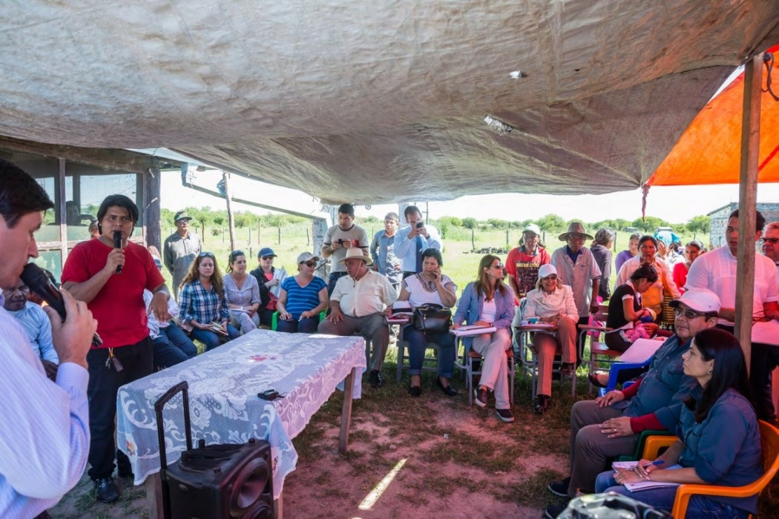

Fotografía No. 2

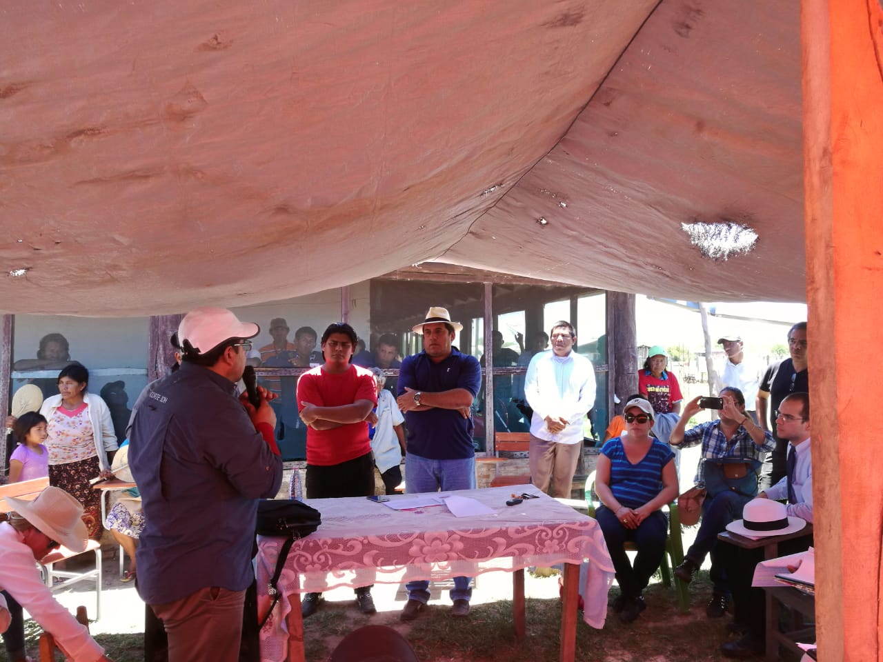

Fotografía No. 3

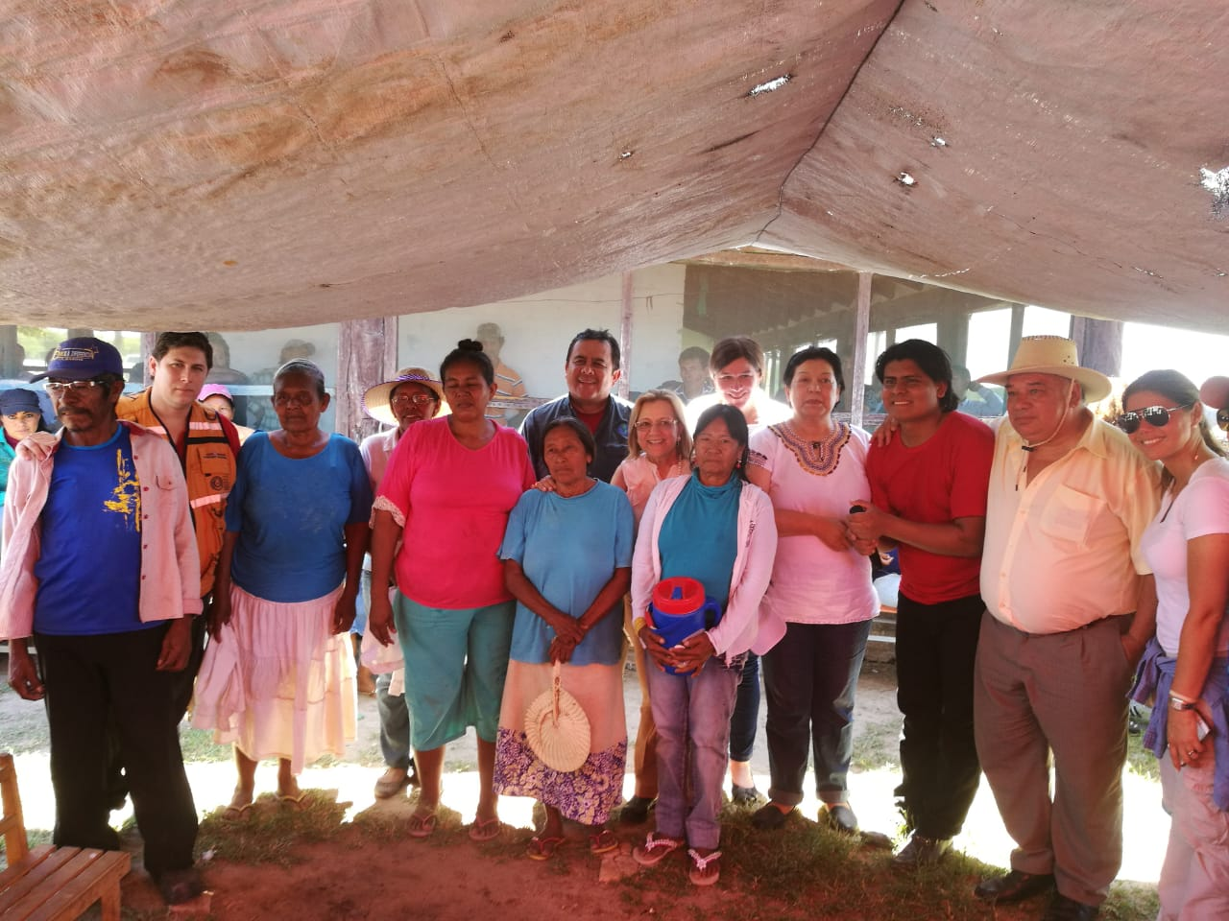

Fotografía No. 4

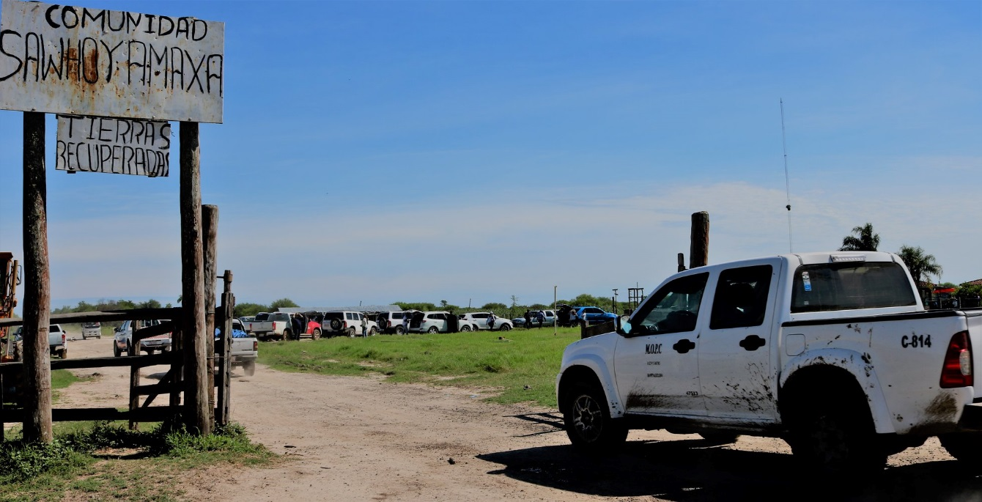

Fotografía No. 5

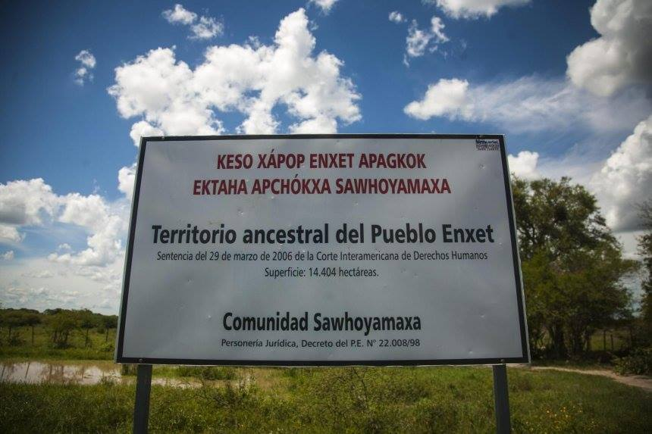

Fotografía No. 6

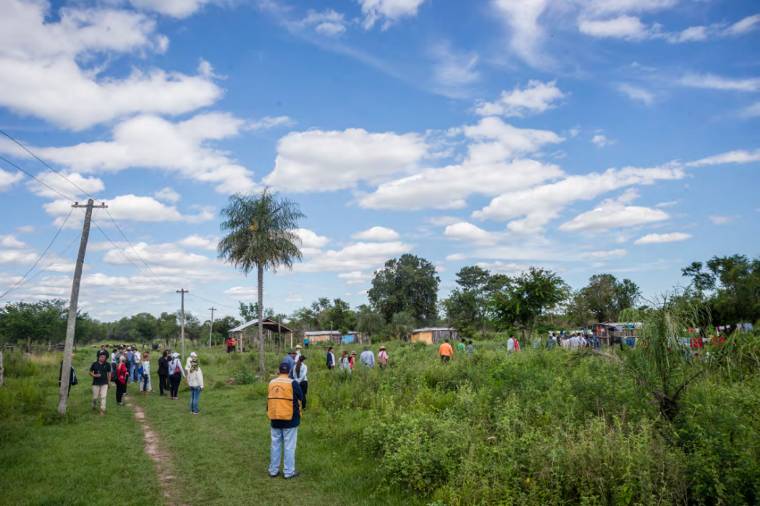

Corte IDH. Caso Comunidad Indígena Sawhoyamaxa Vs. Paraguay. Supervisión de Cumplimiento de Sentencia. Resolución de la Corte Interamericana de Derechos Humanos de 14 de mayo de 2019.

Eduardo Ferrer Mac-Gregor Poisot
Presidente

Eduardo Vio Grossi Humberto Antonio Sierra Porto

Elizabeth Odio Benito Eugenio Raúl Zaffaroni

L. Patricio Pazmiño Freire Ricardo C. Pérez Manrique

Pablo Saavedra Alessandri
Secretario

Comuníquese y ejecútese,

Eduardo Ferrer Mac-Gregor Poisot
Presidente

Pablo Saavedra Alessandri
Secretario

Cfr. Caso Comunidad Indígena Sawhoyamaxa Vs. Paraguay. Fondo, Reparaciones y Costas. Sentencia de 29 de marzo de 2006. Serie C No. 146. El texto íntegro de la Sentencia se encuentra disponible en: http://www.corteidh.or.cr/docs/casos/articulos/seriec_146_esp2.pdf. La Sentencia fue notificada el 19 de mayo de 2006.
El Tribunal también declaró la responsabilidad internacional del Estado por la violación del derecho a la vida y los derechos del niño, por las muertes de un adulto y 18 niños de la Comunidad Sawhoyamaxa, atribuibles al Estado por la falta de adopción de suficientes medidas positivas por parte de éste para prevenir o evitar que se produjeran dichas muertes, cuyas causas fueron diversas enfermedades y problemas de salud, deshidratación y desnutrición. Adicionalmente, se declaró que Paraguay violó el derecho a la personalidad jurídica, en perjuicio de determinados miembros de la Comunidad Sawhoyamaxa que fallecieron y no contaban con registro de nacimiento o defunción, ni algún otro documento otorgado por el Estado que demostrara su identidad.
Disponible en: http://www.corteidh.or.cr/docs/supervisiones/sawhoyamaxa_02_02_07.pdf.
Disponible en: http://www.corteidh.or.cr/docs/supervisiones/sawhoyamaxa_08_02_08.pdf.
Disponible en: http://www.corteidh.or.cr/docs/supervisiones/yakie_24_06_15.pdf.
La organización Tierraviva.
Disponible en: http://www.corteidh.or.cr/docs/supervisiones/comunidades_01_09_16.pdf.
Disponible en: http://www.corteidh.or.cr/docs/supervisiones/3casosparaguayos_30_08_17.pdf.
Facultad que además se desprende de lo dispuesto en los artículos 33, 62.1, 62.3 y 65 de la Convención Americana y 30 de su Estatuto y se encuentra regulada en el artículo 69 de su Reglamento.
Dio cumplimiento total a la medida correspondiente a establecer en los asientos Santa Elisa y Kilómetro 16 de la Comunidad Sawhoyamaxa un sistema de comunicación que permita a las víctimas contactarse con las autoridades de salud competentes, para la atención de casos de emergencia (punto resolutivo décimo de la Sentencia).
Ha dado cumplimiento parcial a las medidas de reparación relativas a: i) efectuar el pago de las indemnizaciones por concepto de daño inmaterial y reintegro de costas y gastos (punto resolutivo octavo de la Sentencia); ii) realizar un programa de registro y documentación (punto resolutivo décimo primero de la Sentencia), y iii) realizar la publicación y transmisión radial de determinadas partes de la Sentencia, ya que el Estado cumplió con realizar la publicación en el diario oficial y con la transmisión radial, quedando pendiente la publicación en el diario de circulación nacional (punto resolutivo décimo tercero de la Sentencia).
Cfr. Caso Cinco Pensionistas Vs. Perú. Supervisión de Cumplimiento de Sentencia. Resolución de la Corte Interamericana de Derechos Humanos de 17 de noviembre de 2004, Considerando 5, y Caso Molina Theissen Vs. Guatemala. Supervisión de Cumplimiento de Sentencia. Resolución de la Corte Interamericana de Derechos Humanos de 14 de marzo de 2019, Considerando 2.
Cfr. Caso Ivcher Bronstein Vs. Perú. Competencia. Sentencia de la Corte Interamericana de Derechos Humanos de 24 de septiembre de 1999. Serie C No. 54, párr. 37, y Caso Molina Theissen Vs. Guatemala, supra nota 12.
En el informe de enero de 2018 el Estado sostuvo que el punto resolutivo relativo al pago de la indemnización por daño inmaterial y reintegro de costas gastos “se encuentra cumplido en su totalidad”, debido a que “finiquitó el pago” “tanto [d]el capital como [de] los intereses” “en el año 2011”. Dicha información será valorada en una posterior resolución.
Cfr. Casos de las Comunidades Indígenas Yakye Axa, Sawhoyamaxa y Xákmok Kásek Vs. Paraguay. Supervisión de Cumplimiento de Sentencia. Resolución de la Corte Interamericana de Derechos Humanos de 24 junio de 2015, punto resolutivo séptimo.
Cfr. Casos de las Comunidades Indígenas Yakye Axa, Sawhoyamaxa y Xákmok Kásek Vs. Paraguay. Supervisión de Cumplimiento de Sentencia. Resolución del Presidente de la Corte Interamericana de Derechos Humanos de 1 de septiembre de 2016, considerando 19 y punto resolutivo primero.
Julia Cabello Alonso, Oscar Ayala Amarilla y José Paniagua Rodríguez de la organización Tierraviva, y Alejandra Vicente y María Noel Leoni de CEJIL.
Alicia Pucheta de Correa.
María Teresa Baran.
José Félix Fernández.
Marcelo Scappini.
Miguel Ángel Britez.
Aldo Zaldívar.
Antonio Ramón Saldivar.
Amalia Quintana.
César González.
María Galván.
Dora Penayo.
Rodolfo Segovia.
Nury Montiel.
Hugo Samaniego.
Laura Bordón.
Raymond Crechi.
Jorge Ovando, Sergio Riveros, Andrés Cabrera y Marcela González.
María Angélica Fernández y Edith Sosa.
Comunicó que ello se debía a “motivos presupuestarios”.
Según información proporcionada en el informe estatal de enero de 2018, la cual no fue controvertida por los representantes.
Expusieron, entre otros aspectos, sobre el incumplimiento del Estado de entregar formalmente a la comunidad sus tierras tradicionales, a la falta de mesura y titulación de las tierras y a los juicios abiertos en torno al pago a las empresas a las cuales se les expropiaron sus tierras. Asimismo, se refirieron a sus condiciones de vida y a los obstáculos que enfrentan en la provisión de alimentos, agua, servicios básicos, salud y educación.
Participaron los representantes de las víctimas y altas autoridades estatales mencionadas (supra notas al pie 17 a 35), entre otros, así como la Viceministra de Educación y un Procurador delegado de la Procuraduría General de la República.
http://www.vicepresidencia.gov.py/index.php/cicsi.
Cfr. Decisiones del pleno de la Corte Suprema de Justicia del Paraguay, sesión del 6 de noviembre de 2017, tema No.3, disponible en: https://www.pj.gov.py/notas/14785-decisiones-del-pleno-de-la-corte-suprema.
Cfr. Caso Masacres de Río Negro Vs. Guatemala. Supervisión de Cumplimiento de Sentencia. Resolución de la Corte Interamericana de Derechos Humanos de 25 de mayo de 2017, Considerando 9, y Caso Masacres de El Mozote y lugares aledaños Vs. El Salvador. Supervisión de Cumplimiento de Sentencia. Resolución de la Corte Interamericana de Derechos Humanos de 28 de noviembre de 2018, Considerando 10.
Considerando 22.
Considerando 23.
Considerandos 24 a 26.
Considerando 27.
Se trata de una acción de inconstitucionalidad contra el artículo 3 de la Ley de expropiación, promovida por el representante legal de las empresas Kansol S.A. y Roswell Company S.A. Con anterioridad, las mismas empresas habían planteado una acción de inconstitucionalidad contra la referida ley de expropiación, en su integridad, que fue declarada sin lugar por la Corte Suprema del Paraguay en septiembre de 2014, lo cual fue constatado por la Corte Interamericana (supra Considerando 13). Cfr. Acuerdo y Sentencia No. 384 emitida por la Corte Suprema de Justicia del Paraguay de 2 de junio de 2015 (Anexo al informe presentado por el Estado el 4 diciembre de 2015).
El artículo 3 de la referida Ley de expropiación dispone: “[p]rocédase a indemnizar al propietario de los inmuebles expropiados, de conformidad al artículo 109 de la Constitución Nacional, en base al avalúo realizado por el Ministerio de Obras Públicas y Comunicaciones (MOPC) del 25 de octubre de 2012. El pago será efectivizado por el Instituto Paraguayo del Indígena (INDI)”. Según lo informado por el Estado “[e]l informe de tasación mencionado fijó el precio en: Gs. 34.939.617.222 (treinta y cuatro mil novecientos treinta y nueve millones seiscientos diecisiete mil doscientos veintidós guaraníes)”.
En su escrito de observaciones de febrero de 2018, los representantes señalaron que también la Procuraduría General de la República estaría planteando un recurso de apelación.
Explicaron que “[e]l monto retirado por las empresas y sin oposición del Estado […] fue dividido en partes iguales […] por parte del juzgado, a pedido de las [empresas], y sin oposición del INDI ni P[rocuraduría General de la República]”. Indicaron que como “cada finca pertenece a personas jurídicas diferentes y cuya valuación también es diferente”, ello implica que “la jueza definió pagar demás a una de las [empresas] pudiendo, posteriormente, la otra reclamar que aún falta para la cancelación total”.
En su informe de septiembre de 2018 el Estado no presentó información sobre el cumplimiento de esta medida de reparación. Al respecto, los representantes expresaron en su escrito de observaciones de octubre de 2018 que “[dicho] informe del Estado no contiene mención al principal punto resolutivo de la Sentencia” e hicieron notar que “la situación no había variado en lo más mínimo” desde febrero de 2018.
Por último señaló que, “[s]i dentro de los seis meses a partir de la notificación de la […] Sentencia el Estado y los representantes no hubieren llegado a un acuerdo respecto de la integración del comité […], la Corte los convocará a una reunión para decidir sobre este asunto”.
Considerandos 15 a 17.
Considerando 15.
Posteriormente, en su informe de enero de 2018, sostuvo que “el INDI ha[bía] iniciado el estudio técnico requerido para la reprogramación presupuestaria para ser incluido en el presupuesto del ejercicio 2018”, “con el fin de poder asignar los fondos requeridos por la[s] Sentencia[s] de la Corte IDH”.
Este cronograma detalla el monto que pagará el Estado a cada una de las tres comunidades entre los años 2019 y 2021. Cfr. Documento titulado “Cuadro de Pagos de Sentencias Internacionales (Anexo al informe presentado por el Estado el 8 de mayo de 2019).
Cfr. Resolución N° 211/19 emitida el 24 de abril de 2019 por la Presidenta del INDI (Anexo al informe presentado por el Estado el 8 de mayo de 2019).
La señora Ana María Allen Dávalos. Además, el Estado designó a los señores Diego de los Ríos Baquer y María Cristina Velazco Parra como representantes “alternos”.
Considerandos 40 a 43.
Cfr. Resolución No. 560 del Ministerio del Interior de 23 de noviembre de 2017 (Anexo al informe presentado por el Estado el 17 de enero de 2018).

